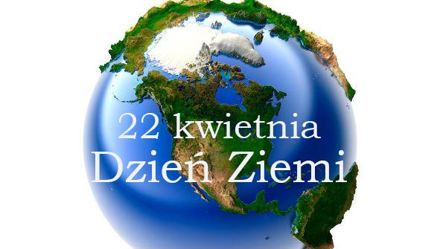
Plan pracy w dniach 20 – 24 kwietnia
w grupie najmłodszej 2,5-3-4 latków

Temat tygodnia: Jesteśmy przyjaciółmi Ziemi
Umiejętność ogólna: kształtowanie świadomości ekologicznej - jak postępować aby chronić środowisko naturalne, poznaje znaczenie ochrony przyrody, poznaje sposoby segregacji odpadów, wie, jakie niebezpieczeństwa grążą środowisku ze strony człowieka, wie, że należy dbać o środowisko naturalne.

- Ziemia była zawsze naszym domem, kiedyś ludzie bardzo ją kochali, troszczyli się o nią i opiekowali. Nazywali ją Matką i nadali jej piękne imię Gaja. Później ludzie zapomnieli o tym, zaczęli ją niszczyć, siłą wydzierać jej bogactwa i tajemnice. Dlatego Ziemia dziś bardzo choruje i potrzebuje naszej pomocy.
Słuchanie wiersza „Sznurek Jurka” L. Szołdry
Tuż za szkołą, bardzo blisko,
kiedyś tam wyrzucił Jurek
poplątany stary sznurek
A nazajutrz obok sznurka
od banana spadła skórka
wyrzucona przez Karola.
Tam też wkrótce Jaś i Ola
wyrzucili bez wahania
swoje torby po śniadaniach
stos papierków po cukierkach
wysypała tam Walerka
Na papierki spadła ścierka,
jakaś pusta bombonierka,
I od lodów sto patyków
pustych kubków moc z plastiku.
Ot tak, od sznurka Jurka,
wnet urosła śmieci górka,
A z tej górki wielka góra,
której szczyt utonął w chmurach
Nie ma miejsca na boisko
lecz śmietnisko mamy blisko.
Rozmowa na temat wiersza:
- W jaki sposób boisko zamieniło się w śmietnik?
- Jakie śmieci dzieci zostawiły na boisku?
- Jak oceniasz postępowanie Jurka i jego kolegów?
- Spójrz na boiska i wskaż to z wiersza. Które z nich Ci się nie podoba i dlaczego?
- Wyjaśnij dlaczego trzeba dbać o środowisko i gdzie należy wyrzucać śmieci?

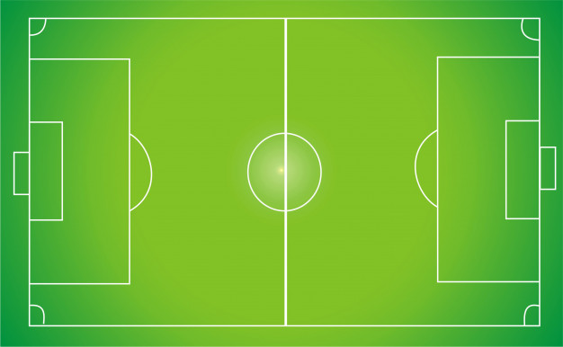

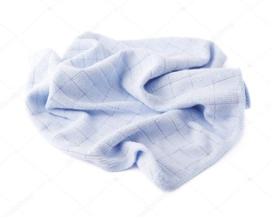
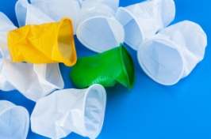
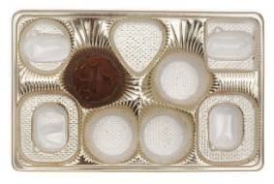
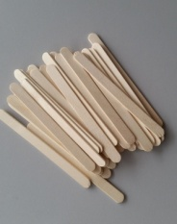
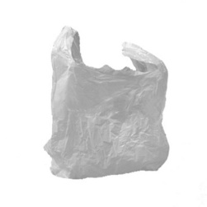
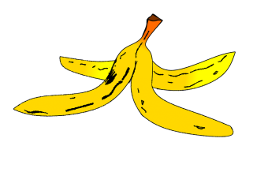
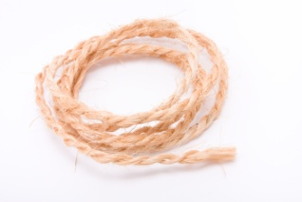
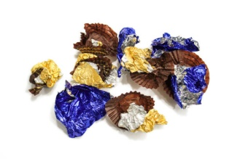
- Jestem małym ekologiem – dbam o swoje środowisko!
Obejrzenie filmu o właściwej segregacji śmieci pt. „Akcja segregacja”

https://www.youtube.com/watch?v=czN_dlTdPZ0

- Potrafię segregować śmieci i inne odpady.

Połącz przedmioty z właściwymi pojemnikami na śmieci pamiętając, że:

Żółty – plastik
Niebieski – papier
Zielony – szkło
Brązowy – odpady bio (np. ogryzek od jabłka)

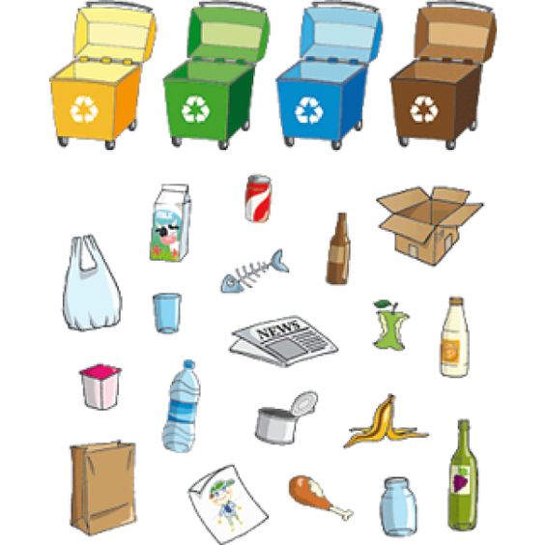

- Postaraj się policzyć ile śmieci jest w danym koszu na śmieci
- Moja zdrowa Planeta. Pomaluj obrazek farbami. Pamiętaj, że zdrowa Planeta to zielona Planeta.
- Na zdrowe środowisko wpływa nie tylko sumienne segregowanie śmieci ale wiele innych czynników takich jak np. oszczędzanie wody, czy energii. Dbanie o przyrodę jest niezwykle ważne, aby każdy z nas mógł żyć i rozwijać się w zdrowym i przyjaznym środowisku. Film na ten temat znajdziecie w linku poniżej:
https://www.youtube.com/watch?v=zleExE18fqQ
- Czas na gimnastykę „Idziemy do lasu” – zestaw zabaw ruchowych z wykorzystaniem sprzętu dostępnego w Waszych domach:
- Przejście po gałęziach ze skakanek lub kawałka sznurka
- Przejście po kamykach do których możecie użyć poduszek
- Slalom między drzewami z butelek z wodą
- Skoki przez kałuże, które możecie stworzyć z gazet
Stwórzcie swój własny tor przeszkód. Wierzę, iż nie zabraknie Wam kreatywnych
i ciekawych pomysłów.

Na stronie poniżej znajdziecie zadania dla chętnych. Życzę miłej pracy

Zadania dla chętnych:
